Exercices d’application :

Exercice 1:
Les représentations graphiques ci-contre représentent les fonctions :
➊ x →x³ ; ➋ x →1/x ; ➌ x →√x .
- Associer pour chaque représentation graphique la fonction de référence correspondante
- Dresser les tableaux de variation des fonctions f, g et h

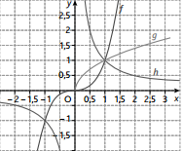

Exercice 2:
Associer chaque fonction à sa représentation graphique (A, B, C ou D).
- x → f(x)= 0,5* x² ; b. x →f (x)= 1/x ; c. x →f (x) = x ; d. x →f (x) = 0,5x + 1
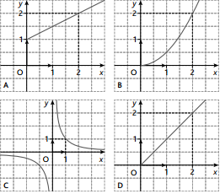

Exercice 3 :
Compléter les tableaux de variation des fonctions f(x) = x² sur l’intervalle [-2 ; 2] ; g(x) = 1/x sur l’intervalle [0, 25 ; 4] et h(x) = √x

A Retenir :
Le produit d'une fonction f par un nombre k est une fonction g telle que g($x$) = k . f($x$).
- Si k est positif alors f et g ont le même sens de variation ;
- Si k est négatif alors f et g ont des sens de variation inverses.

- La somme d’une fonction f et d’une fonction g est une fonction h telle que h(x) = f(x) + g(x).
Si f et g ont le même sens de variation sur un intervalle I alors h = f + g aura le même sens de variation que f et g.

- Effectuer graphiquement la somme de deux fonctions f et g, revient à effectuer, pour chaque point d’abscisse x_{i}, la somme y_{i} = y_{f} + y_{g} de ces ordonnées.

Exemple :
Représenter dans un repère orthogonal la somme h des fonctions f et g définies sur l’intervalle [-1 ; 1,5] par : f($x$)= $x$ ³ et g($x$) = $x$ ².
Déduire le sens de variation des fonctions f, g et h.
Compléter le tableau de variation des fonctions f, g et h.

- Démarche
• Connaître les représentations graphiques des fonctions à additionner.
• Lire sur le graphique les ordonnées y1 et y2 des différents points d’abscisse x sur chaque courbe.
• Effectuer la somme y = y1 + y2 de ces ordonnées.
x | -1 | -0,5 | 0 | 0,5 | 1 | 1,5
f(x)
g(x)
h(x)

• Placer les points de coordonnées (x ; y) et les joindre.

